Es ist wichtig wie wir Abschied nehmen
Die Bestatterinnen im Rottal und Umgebung

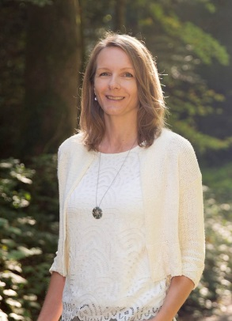
Was wäre, wenn Glücklichsein nur
EINE WAHL ist?
Edith Häller schenkt uns vier Werkzeuge für unser Glücklichsein.

Foto: Edith Häller-Schnider, Energietherapeutin

Können wir uns für das Glücklichsein entscheiden? Was wäre, wenn Glücklichsein zu unserer Realität gehören würde?
Wenn du die Wahl triffst, glücklich zu sein, können sich Probleme verändern oder sogar auflösen. Vier Werkzeuge öffnen dir den Weg – lerne sie kennen.

Frau Edith Häller-Schnider, Ruswil wird als Energietherapeutin uns Spannendes mitgeben und auf Fragen eingehen. Lernen, unsere Wahrnehmung für Körper und Seele zu schärfen, wird Teil des Abends sein. Edith Häller erzählt von Ihrem Weg zum Glücklichsein und Eindrückliches mehr.
Wir freuen uns auf Dich!

Datum: Dienstag, 12. November 2019
Zeit: 19.00 bis ca. 21.00 Uhr
Ort: Belorma, Luzernerstr. 60, Root
Anmeldung: nicht erforderlich
Kosten: Türkollekte
Referentin: Edith Häller-Schnider, Ruswil
www.edith-haeller.ch

